Министерство образования и науки Российской Федерации

ФГБОУ ВО Ульяновский государственный технический университет

Кафедра «Вычислительная техника»

Лабораторная работа №2

«Циклы While, do while. Вложенные циклы. »­

Выполнил студент

группы ИВТАПбд-11

Аронов В. В.

Ульяновск, 2022

**Задача:**

Выполнить реализацию вывода соответствующих заданию цифровых узоров, используя циклы while, do while. Нарисовать ГСА для каждой программы. Для программ применить требования Java Code Conventions.

**Особенности реализации**

**Do while:**

1. Ввод размерности узора функции:

Scanner sc = new Scanner (System.in);

System.***out***.print("Ввод N = ");

**int** N = sc.nextInt();

1. Условие вывода значений:

**do** {

C = 0;

i++;

**do** {

C++;

**if** (C < i) {

System.***out***.print(" ");

}

**else** {

System.***out***.print(C);

}

System.***out***.print(" ");

} **while** (C < N);

1. Условие для форматированных строк:

**do** {

C = 0;

**do** {

C++;

**if** (C < i) {

System.***out***.print(" ");

}

**else** {

System.***out***.print(C);

}

System.***out***.print(" ");

} **while** (C < N);

System.***out***.println();

i--;

} **while** (i != 0);

**While:**

1. Ввод размерности узора функции:

Scanner sc = **new** Scanner(System.***in***);

System.***out***.print("Ввод N = ");

1. Задаем условие с помощью цикла while для строк:

**while** (i < N-1) {

C = 0;

i++;

1. Задаем условие с помощью цикла while для столбцов и элементов:

while (j <= i) {

**while** (C < N) {

C++;

**if** (C < i) {

System.***out***.print(" ");

}

**else** {

System.***out***.print(C);

}

System.***out***.print(" ");

1. Вывод:

System.***out***.print(C);

Блок-схема:

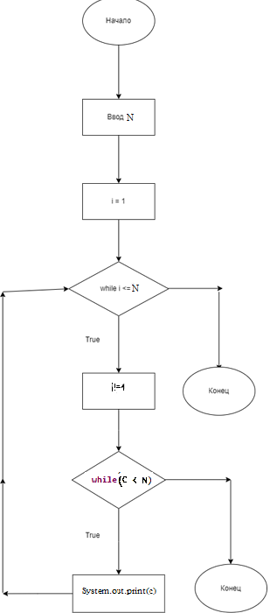

**Тестирование**

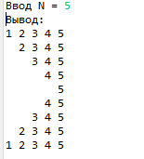

**Выводы о проделанной работе:**

Янаучился работать с циклом do while и while на языке Java.